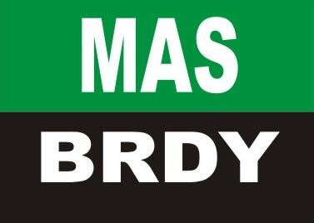
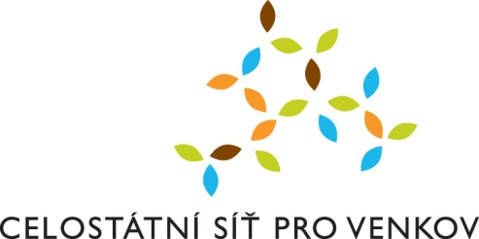
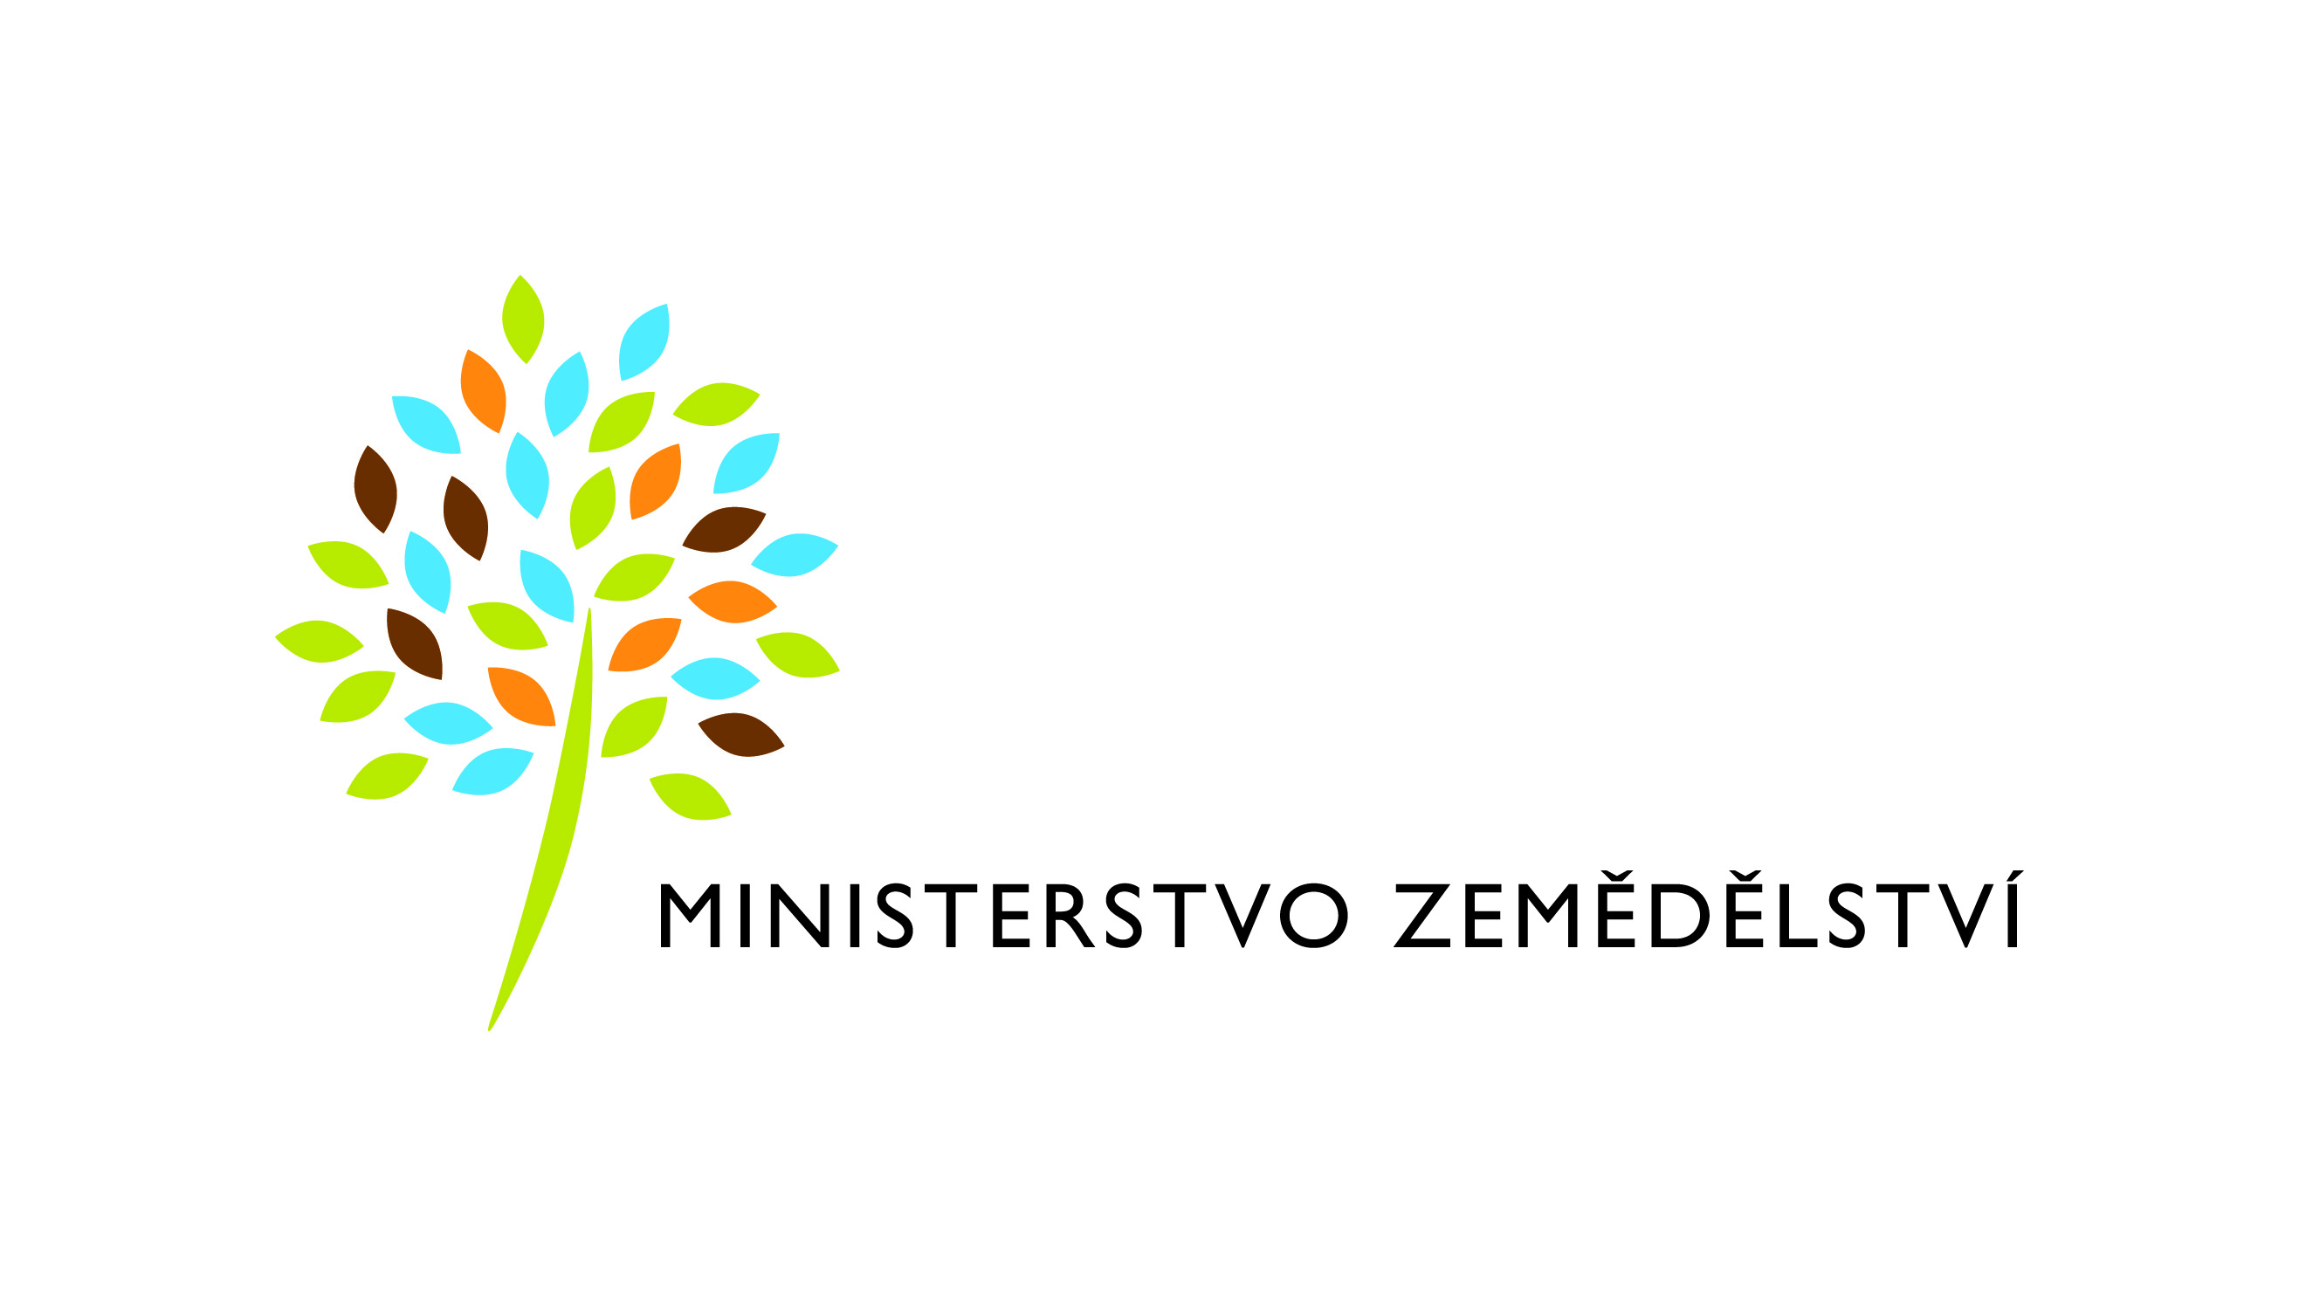

Pozvánka
MAS BRDY, z. ú. si Vás v rámci aktivit Celostátní sítě pro venkov – dovoluje pozvat na setkání zemědělských subjektů a partnerů Sítě ve Středočeském kraji
DOTACE 2015
Program rozvoje venkova 2014 – 2020 /I. kolo/

Datum | Čas | Místo
Čtvrtek  1. 10. 2015 | 9:00 | Sál Obecního úřadu Suchodol  Suchodol 8, 261 01 Příbram
Rezervace účastníků – Bc. Zuzana Doležalová – POUZE email:administrativa.dolezalova@masbrdy.cz
Prezentace účastníků probíhá 30 minut před zahájením školení (tj.8:30 hod)

Předpokládaná doba semináře 3 hodiny
Po ukončení semináře si Vás dovolujeme pozvat na oběd, v průběhu semináře bude připraveno občerstvení.

Za všechny srdečně zve
MAS BRDY, z. ú,
Mgr. Helena Kosová, ředitelka ústavu
Tel.: 602 733 139
info@masbrdy.cz

